Działalność galerii sztuki w 2019 r.

W 2019 r. działalność prowadziło 327 galerii sztuki   
(o 0,6% więcej w porównaniu z 2018 r.). Galerie sztuki zorganizowały 3,9 tys. wystaw, które zwiedziło 4,5 mln osób.

2**** 2,8%

Spadek liczby zorganizowanych wystaw w porównaniu z 2018 r.

Osoby odwiedzające galerie sztuki w województwach małopolskim i mazowieckim stanowiły 55,1% ogólnej liczby zwiedzających

W 2019 r. najwięcej podmiotów działało w województwach małopolskim (61) i mazowieckim (53). Najliczniej odwiedzane galerie sztuki znajdowały się w województwach małopolskim   
(1,3 mln) oraz mazowieckim (1,2 mln). Większość osób zwiedziło publiczne galerie sztuki (88,4%). Wystawy plenerowe odwiedziło 28,8% ogółu zwiedzających. Przeciętnie na 1 galerię sztuki przypadało 13,9 tys. zwiedzających, a 1 wystawę obejrzało średnio 1,2 tys. osób.

Mapa 1. Galerie sztuki w 2019 r.

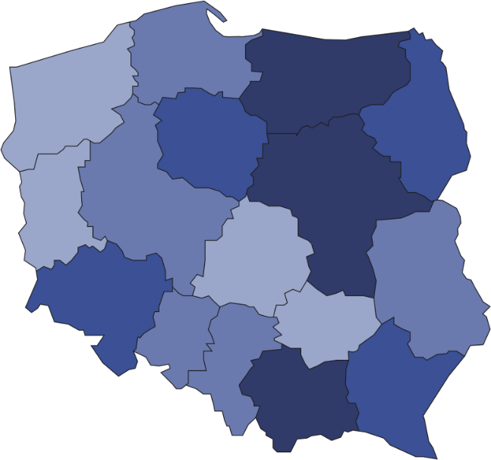

6

23

7

53

10

7

61

9

36

21

16

12

4

21

2

39

34,9% ogólnej liczby galerii sztuki prowadziło działalność w województwach małopolskim i mazowieckim

327

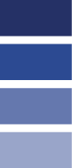

Liczba zwiedzających  
na 1 galerię  
 20001–24213  
 12001–20000  
 6001–12000  
 3121–6000

Liczba galerii sztuki (stan w dniu 31 grudnia)

Galerie sztuki zorganizowały łącznie 3,9 tys. wystaw. Najliczniejszą grupę stanowiły wystawy krajowe (87,3% ogólnej liczby wystaw), które odwiedziło 82,3% wszystkich zwiedzających.

Wykres 1. Struktura zbiorów własnych galerii państwowych i samorządowych w 2019 r.

Stan w dniu 31 grudnia

%

Znaczna część galerii sztuki należała do sektora publicznego (59,6%), w ramach którego dla większości podmiotów organizatorem były jednostki samorządu terytorialnego. Pozostałe galerie sztuki były własnością sektora prywatnego. Największą część zbiorów własnych galerii państwowych i samorządowych stanowiły zbiory z zakresu malarstwa (43,0%).

|  |  |
| --- | --- |
| Opracowanie merytoryczne:  **Urząd Statystyczny w Krakowie**  **Dyrektor Agnieszka Szlubowska** Tel: 12 420 40 50 | Rozpowszechnianie: **Rzecznik Prasowy Prezesa GUS** **Karolina Banaszek**Tel: 695 255 011 |

|  |  |  |
| --- | --- | --- |
| **Wydział Współpracy z Mediami**  Tel: 22 608 34 91, 22 608 38 04  **e-mail:** [**obslugaprasowa@stat.gov.pl**](mailto:obslugaprasowa@stat.gov.pl) |  | www.stat.gov.pl |
|  | @GUS_STAT |
|  | @GlownyUrzadStatystyczny |

**Powiązane opracowania**

[Kultura w 2018 r.](https://stat.gov.pl/obszary-tematyczne/kultura-turystyka-sport/kultura/kultura-w-2018-roku,2,16.html)

**Ważniejsze pojęcia dostępne w słowniku**

[Galeria](https://stat.gov.pl/metainformacje/slownik-pojec/pojecia-stosowane-w-statystyce-publicznej/1941,pojecie.html)

[Organizator jednostki](https://stat.gov.pl/metainformacje/slownik-pojec/pojecia-stosowane-w-statystyce-publicznej/3665,pojecie.html)

[Wystawa](https://stat.gov.pl/metainformacje/slownik-pojec/pojecia-stosowane-w-statystyce-publicznej/628,pojecie.html)

[Wystawa plenerowa](https://stat.gov.pl/metainformacje/slownik-pojec/pojecia-stosowane-w-statystyce-publicznej/3565,pojecie.html)

[Ekspozycja](https://stat.gov.pl/metainformacje/slownik-pojec/pojecia-stosowane-w-statystyce-publicznej/2106,pojecie.html)

[Zwiedzający](http://stat.gov.pl/metainformacje/slownik-pojec/pojecia-stosowane-w-statystyce-publicznej/678,pojecie.html)